南昌大学物理实验报告

课程名称： 大学物理实验
实验名称： 迈克耳孙干涉仪
学院： 资源环境与化工学院 专业班级： 环境工程151班
学生姓名： 徐沁玥 学号： 5802115076
实验地点： 基础实验大楼308 座位号： 22
实验时间： 第五周星期一下午5，6节

一、实验目的：
1掌握迈克耳孙干涉仪的调节方法并观察各种干涉图样。
2 测定He-Ne激光波长。
- 实验原理：
上图为迈克耳孙干涉仪实物图和光路示意图。M1，M2为两平面反射镜，M1可以在精密导轨上前后移动，而M2是固定的。P1是一块平行面板，板的第二表面（靠近P2的面）涂以半反射膜，它和全反射镜M1成45°角。P2是一块补偿板，其厚度及折射率和P1平行，它的作用是补偿两光路光的光程差，使两束光分别经过厚度和折射率相同的玻璃三次。从而白光实验时，可抵消光路。
放松刻度轮止动螺钉8，转动刻度轮7，可使反射镜M1沿精密导轨前后移动，当锁紧止动螺丝8，转动微量读数鼓轮9时，通过蜗轮蜗杆系统可转动刻度轮，从而带动M1微微移动微量读数鼓轮最小格对应值为10的负四次方㎜，估读到10的负五次方㎜，刻度轮最小分度值为10的负二㎜。M1的位置读数由导轨上的标尺，刻度尺和微量读数鼓轮三部分组成，反射镜M2背后有三个螺钉，用以粗调M2的倾斜度，它的下方还有两个互相垂直的微调螺丝，以便精确调节M2的方位。
三实验仪器：
迈克耳孙干涉仪，He—Ne激光器，电源，小孔光阑，扩束镜，毛玻璃屏等。
四、实验内容和步骤：
非定义域干涉条纹的调节和激光波长的测量
移动迈克耳孙干涉仪使激光射在分光镜和反光镜中间，并且使干涉仪前部也有红色点才可以。把毛玻璃屏取下，在其前方放一张白纸，可看到白纸上有两组光点，转动反光镜M2后面的螺钉，使白纸上的两组红点重合并且有闪烁即可。把小孔光阑放在干涉仪前方，使激光通过小孔，在白纸上可看到干涉条纹，然后转动手柄使M1前后移动观察到中心条纹冒出或缩进。锁紧刻度盘止动螺钉，转动微量读数鼓轮，使干涉条纹冒出或缩进，使每次冒出或缩进的条纹个数，并记录读数根据公式可求出波长，与标准值比较，求出百分误差。
五、实验数据与处理：
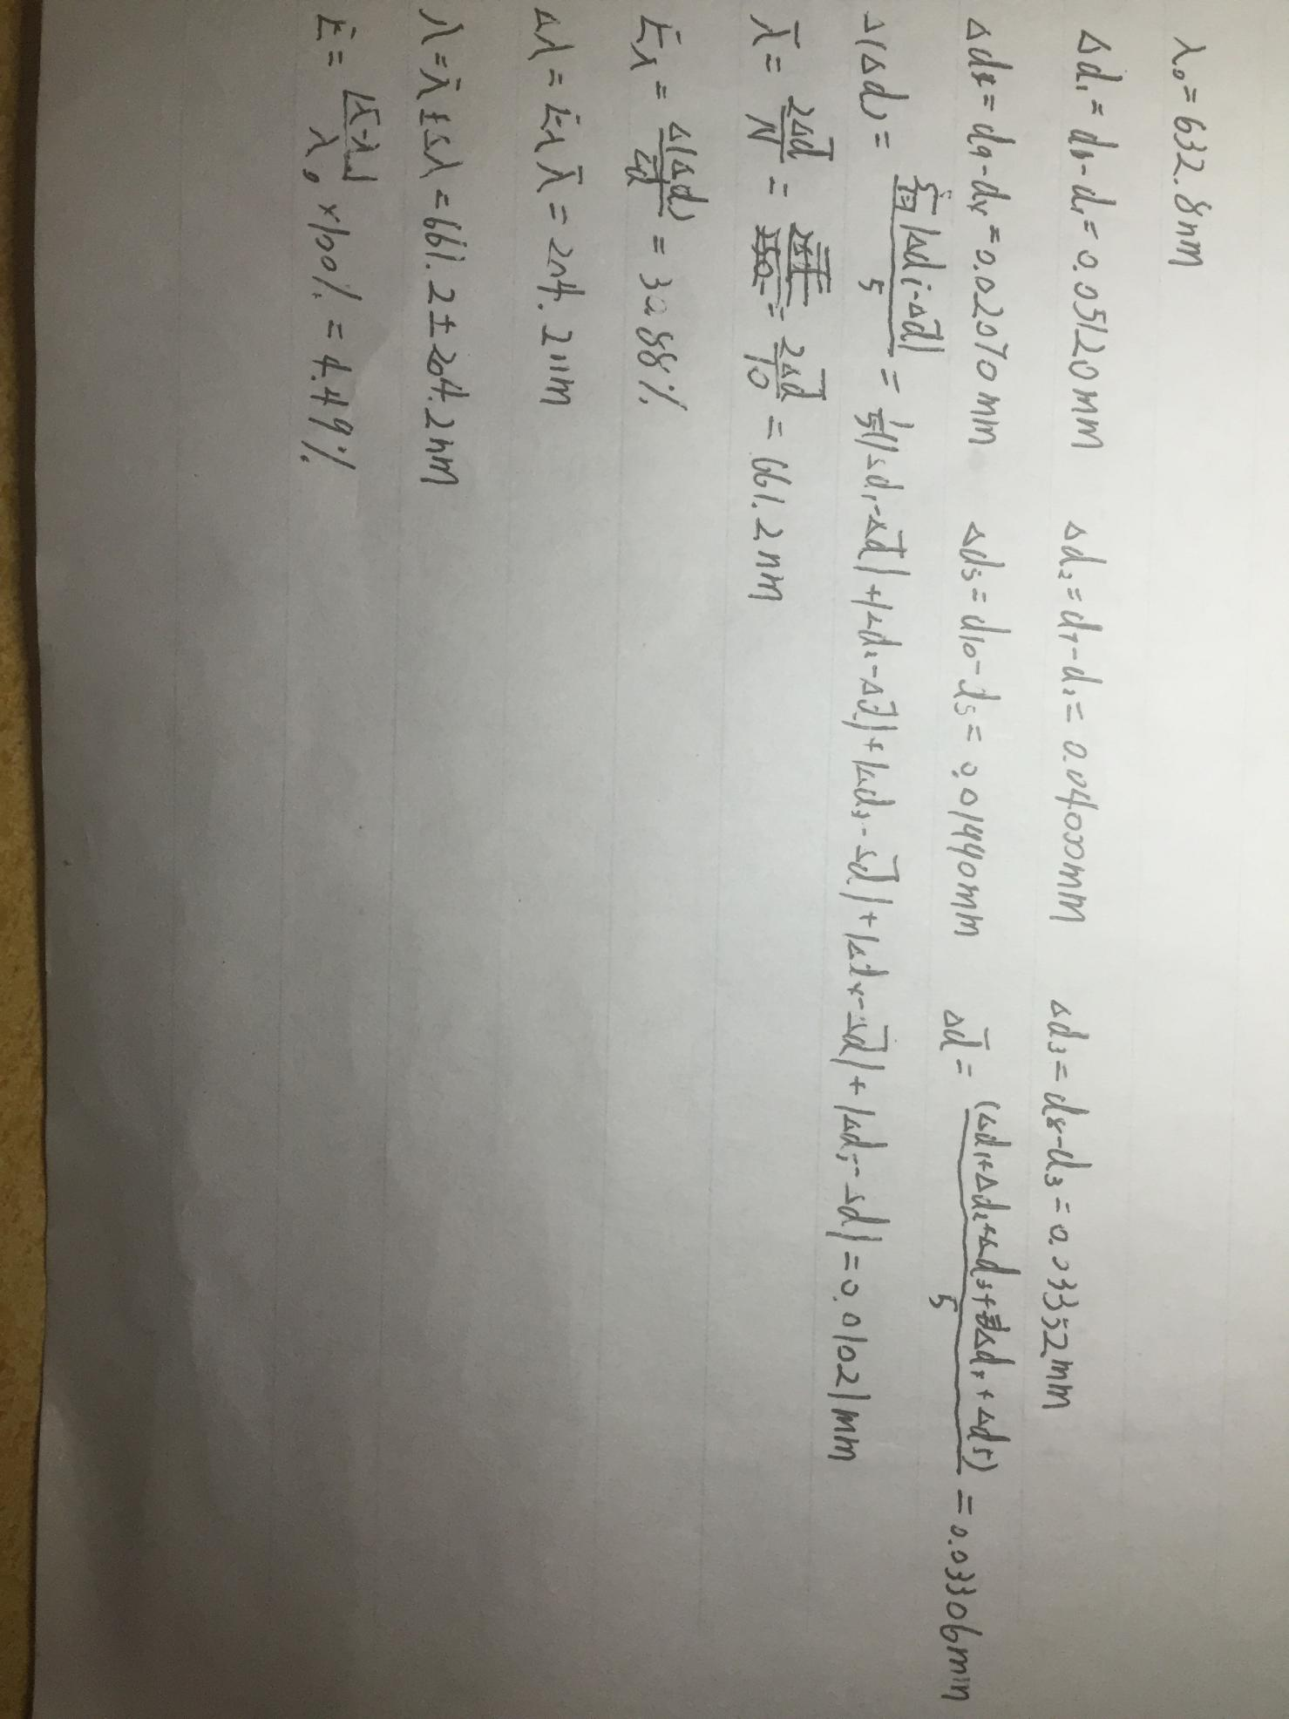
- 误差分析：
1实验中空城没有完全消除。
2实验对每五条条纹开始计数点和计数结束点的判定存在误差。
3实验过程中存在随机误差。
七、思考题：
为什么不放补偿板就调不出白光干涉条纹？
因为若没有补偿板，一路反射光只能通过三次，另一路透射光只通过一次，这对于单色光是没有影响的，对于复色光实则影响测量结果。白光干涉只有在两臂光程差为零的微小范围内发生，所以不加补偿板就无法达到零光程，就没有白光干涉。

八、附上原始数据：

